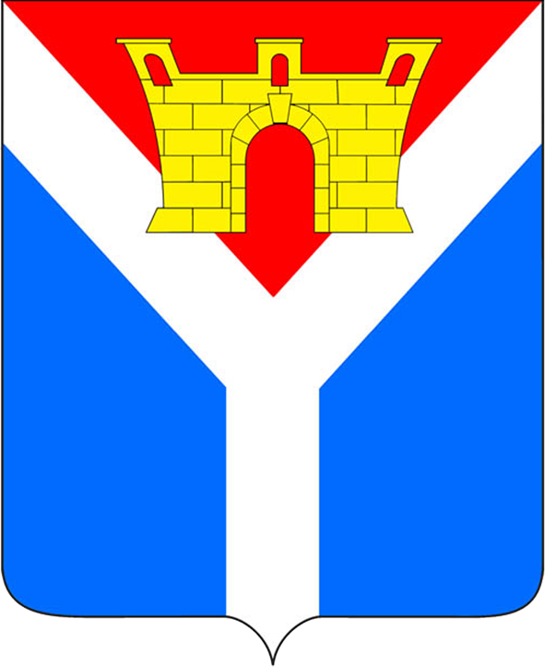
АДМИНИСТРАЦИЯ УСТЬ-ЛАБИНСКОГО ГОРОДСКОГО ПОСЕЛЕНИЯ
УСТЬ-ЛАБИНСКОГО РАЙОНА
П О С Т А Н О В Л Е Н И Е

от 01.04.2020 г. № 242
город Усть-Лабинск

Об отмене постановления администрации Усть-Лабинского городского поселения Усть-Лабинского района от 24.03.2020 года № 215 « О проведении разовой, розничной, универсальной, муниципальной ярмарки по продаже сопутствующих товаров в канун празднования православного праздника Пасхи Христовой - Светлого Христова Воскресения и сопутствующих товаров к Родительскому дню-дню особого поминовения усопших на территории Усть-Лабинского городского поселения Усть-Лабинского района в 2020 году»

В соответствии с постановлением главы администрации (губернатора) Краснодарского края от 30 марта 2020 года № 178 "О внесении изменений в постановление главы администрации (губернатора) Краснодарского края от 13 марта 2020 г. № 129 "О введении режима повышенной готовности на территории Краснодарского края и мерах по предотвращению распространения новой коронавирусной инфекции (COVID-2019)", с Федеральным законом от 06.10.2003г. №131-ФЗ "Об общих принципах организации местного самоуправления в Российской Федерации", Уставом Усть-Лабинского городского поселения Усть-Лабинского района, п о с т а н о в л я ю:
1. Отменить постановление администрации Усть-Лабинского городского поселения Усть-Лабинского района от 24.03.2020 года № 215 «О проведении разовой, розничной, универсальной, муниципальной ярмарки по продаже сопутствующих товаров в канун празднования православного праздника Пасхи Христовой - Светлого Христова Воскресения и сопутствующих товаров к Родительскому дню-дню особого поминовения усопших на территории Усть-Лабинского городского поселения Усть-Лабинского района в 2020 году».

2. Отделу по общим и организационным вопросам администрации Усть-Лабинского городского поселения Усть-Лабинского района (Владимирова) обнародовать настоящее постановление путем размещения его на официальном сайте администрации Усть-Лабинского городского поселения Усть-Лабинского района в сети Интернет www.gorod-ust-labinsk.ru.

3. Контроль за выполнением настоящего постановления возложить на заместителя главы Усть-Лабинского городского поселения Усть-Лабинского района Л.Н. Вьюркову.

4. Постановление вступает в силу со дня его официального обнародования.

Глава
Усть-Лабинского городского поселения
Усть-Лабинского района С.А. Гайнюченко

